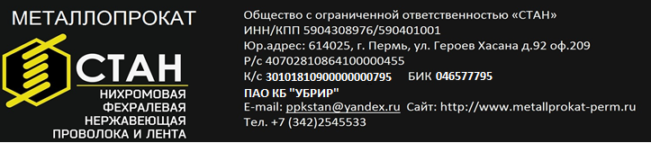

ООО «МИР НАМОТОЧНЫХ СТАНКОВ»
Директору

Здравствуйте, ООО»СТАН» просит вас разработать и сделать устройство для изготовления спиралей призматической формы.
- станок должен иметь высокую скорость намотки и нарезки спиралей диаметром 2-6мм из нержавеющей проволоки 0,25-0,35мм.;
- регулятор скорости вращения эл. двигателя, кнопки старт, стоп и реверс;
- также должно присутствовать автоматическое устройство резки изготовляемых спиралей на кусочки 3-5 мм, (устройство по типу ножа советской мясорубки либо другой автоматический режущий механизм) так же с регулятором скорости вращения эл. двигателя который приводит в движения нож для резки спирали на кусочки (либо полная синхронизация с главным механизмом, который навивает спираль. (намотка и резка спиралек должна осуществляться синхронно автоматически)
- так же должно присутствовать смоточное устройство на который будет установлена катушка с проволокой, с которой и будет происходить намотка спиралей. (либо катушка с которой будет происходить смотка может стоять на полу). Производительность данного устройства должна быть 5-15 кг в час.

С Уважением,
Директор ООО «СТАН»
Пономарев Д.А.

